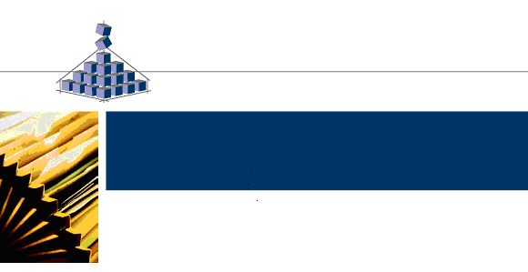
MANUAL de usuario
GESTor DE PREVENCIÓN ADC

INDICE
1. DESARROLLO MÓDULOS GENÉRICOS 3
1.1. Listado evaluaciones Módulo de autenticación, control de acceso, sesión y acciones, generación de menú 3
2. MÓDULO ADMINISTRACIÓN 5
3. MÓDULO DOCUMENTO DE EVALUACIÓN 7
3.1. Listado evaluaciones 7
3.2. Datos básicos 7
3.3. Perfiles 8
3.4. Recursos Humanos 9
3.5. Recursos materiales 10
3.6. Planificación preventiva 12

- DESARROLLO MÓDULOS GENÉRICOS

  - Listado evaluaciones Módulo de autenticación, control de acceso, sesión y acciones, generación de menú

A éste módulo se llega en el inicio de la aplicación. Se muestra una pantalla de login en la que el usuario debe introducir su usuario y contraseña para su validación.
En caso de no validarse correctamente los datos introducidos, se muestra la pantalla de login con un mensaje de error:

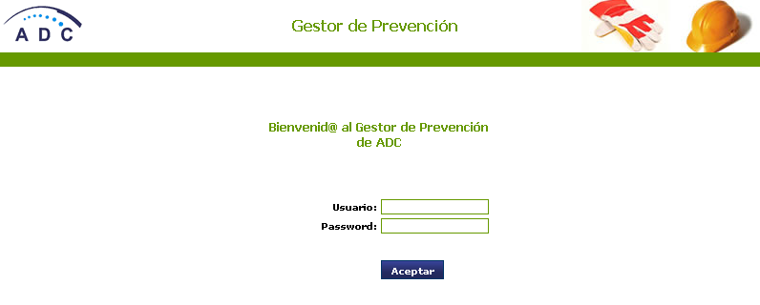

En caso de acceder, se muestra la pantalla de inicio con las opciones de menú asociadas al perfil de acceso del usuario logueado (el módulo de administración sólo está disponible para usuarios administradores, por ejemplo):

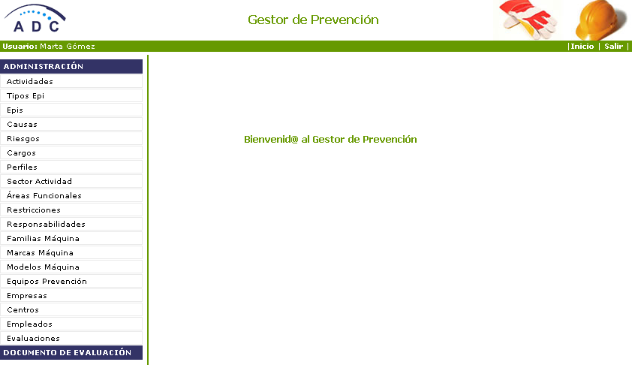

Si en algún momento se pierde la sesión, se muestra la página de login con un mensaje pidiendo volver a loguearse.

- MÓDULO ADMINISTRACIÓN

Esta sección sólo es accesible para usuarios administradores de la aplicación.

Para la gestión de todos los módulos, se muestra una pantalla en la que aparece un buscador, junto con un listado paginado. Se puede navegar por el listado pulsando en los enlaces de ‘Siguiente’ y ‘Anterior’.

La pantalla es la siguiente:

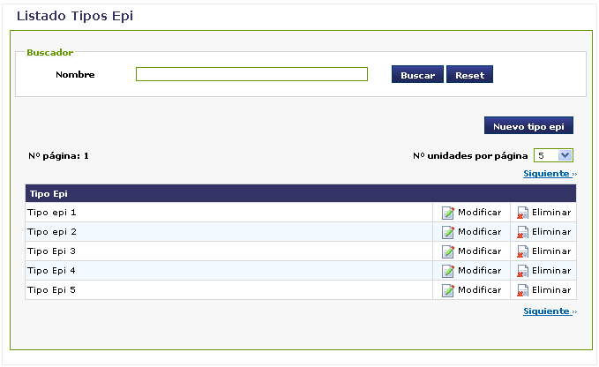

En el listado se muestra un enlace para su eliminación y otro para su modificación, que redirige a la pantalla de edición:

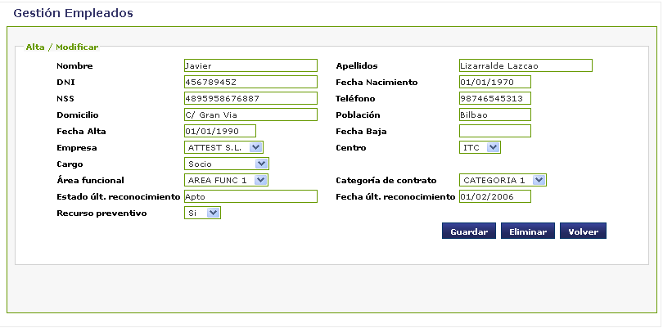

Para guardar los datos introducidos, se debe pulsar sobre el botón ‘Guardar’; si se desea eliminar, se debe pulsar sobre ‘Eliminar’; si se pulsa sobre ‘Volver’, se vuelve al listado.

- MÓDULO DOCUMENTO DE EVALUACIÓN

Al acceder a este apartado se mostrará un listado de las evaluaciones activas en las que el usuario aparece como técnico evaluador. Si el usuario tiene el perfil de administrador, tendrá acceso a todas las evaluaciones.

  - Listado evaluaciones

Se muestra una pantalla en la que aparece un buscador, junto con un listado paginado de todas las evaluaciones en estado activo. Se presenta el listado, de acuerdo a lo especificado en las restricciones dependiendo del perfil de acceso. Se puede navegar por el listado pulsando en los enlaces de ‘Siguiente’ y ‘Anterior’.

La pantalla es la siguiente:

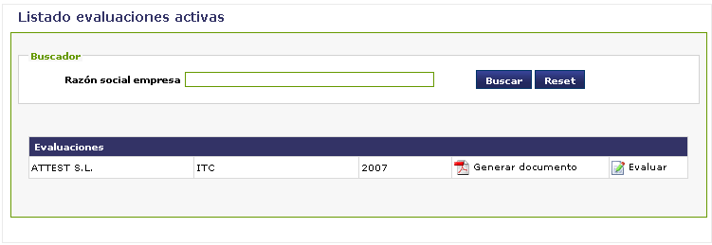

Para proceder con la evaluación, se debe pulsar en ‘Evaluar’ y para la generación del documento PDF, en ‘Generar documento’.

  - Datos básicos

Esta pestaña muestra los datos básicos de la evaluación, dados de alta por el administrador. Además de esto, el evaluador deberá introducir la política de la empresa evaluada, así como modificar los responsables del centro y de la empresa.

La pantalla es la siguiente:

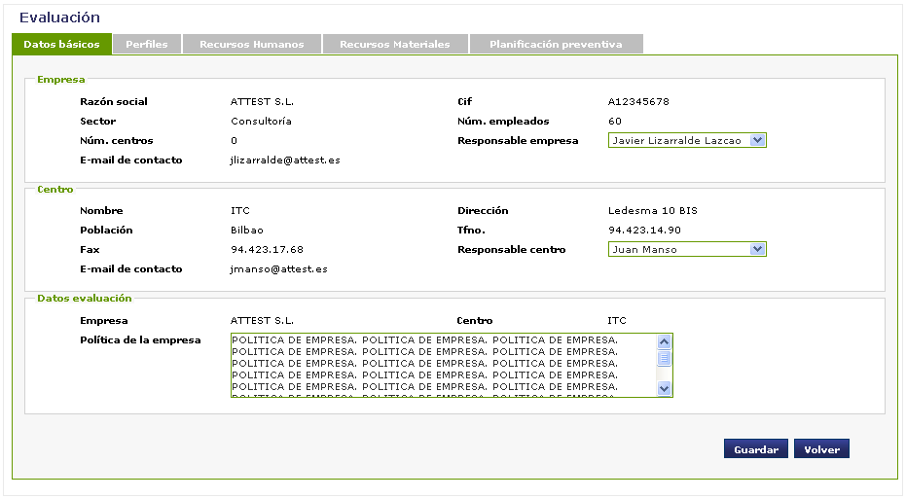

Para guardar las modificaciones realizadas, se debe pulsar en ‘Guardar’ y para volver al listado de evaluaciones, se debe pulsar en ‘Volver’.

  - Perfiles

En esta pestaña se gestionan los perfiles de responsabilidad de la empresa.

Aparece un listado con los perfiles ya dados de alta, así como la opción de asignar nuevos perfiles a la empresa.

La pantalla es la siguiente:

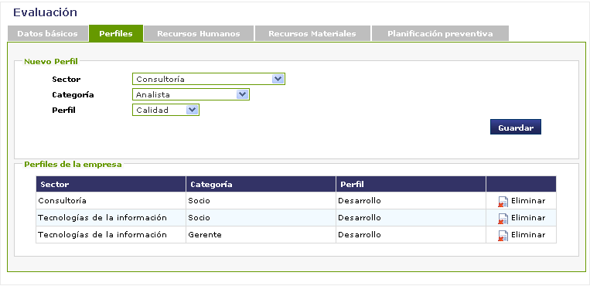

Para dar de alta uno nuevo, tras elegir el sector, la categoría y el perfil correspondiente, se debe pulsar en ‘Guardar’. También se puede eliminar uno ya creado.

  - Recursos Humanos

En esta pestaña, se especifican los perfiles profesionales que desempeña cada empleado dentro de la empresa. Para ello se listan todos los empleados de la empresa evaluada, junto con los perfiles definidos en la anterior pestaña.

Se permite que el evaluador seleccione más de un perfil para un mismo empleado:

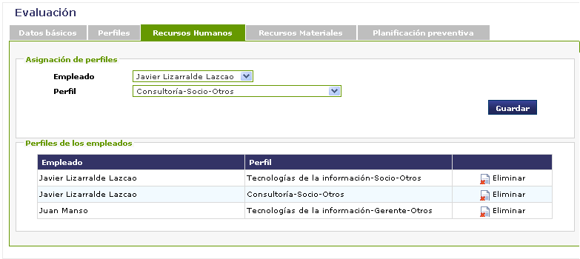

Para que se realice la asignación, se debe pulsar ‘Guardar’. También se puede ‘Eliminar’ una asignación de perfil.

  - Recursos materiales

En esta pestaña, se registran todos los equipos de trabajo e instalaciones de la empresa, así como su utilización por parte del personal de ésta, conforme a los perfiles profesionales de la misma.

En primer lugar se gestionan los equipos de trabajo, debiendo indicar los perfiles que usan el equipo, así como los riesgos correspondientes al mal uso del mismo y las epis necesarias:

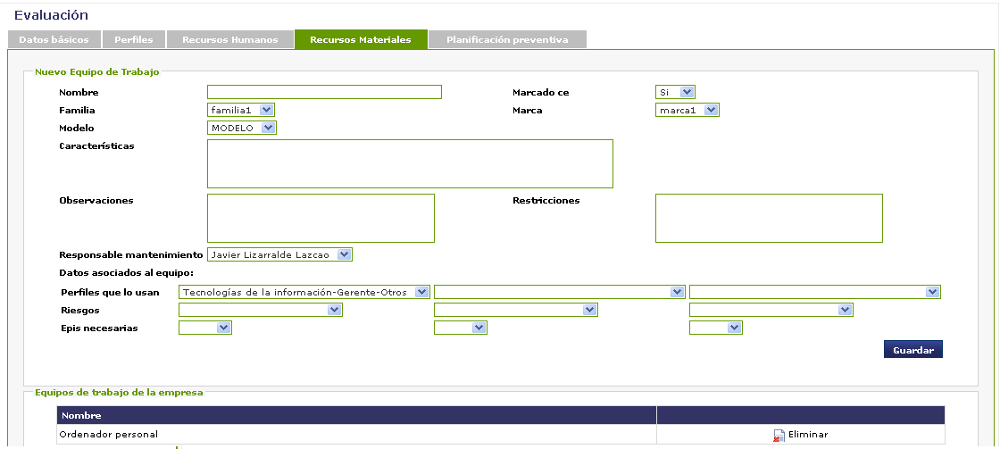

Y en segundo lugar se gestionan las instalaciones de la empresa, debiendo indicar los equipos de trabajo asociados a la instalación, así como los equipos de prevención de que disponen:

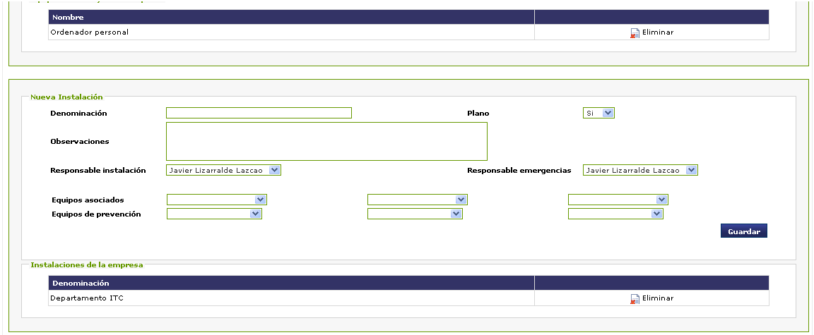

En ambos pasos aparece un listado con los datos ya registrados, existiendo la posibilidad de eliminarlos, o dar de alta nuevos, pulsando en ‘Guardar’.

  - Planificación preventiva

En esta última pestaña, se registran los procedimientos de investigación de accidentes, el de coordinación preventiva y el plan de emergencia de la empresa.

La pantalla es la siguiente:

